Приглашаем принять участие
во II всероссийском Фестивале педагогических идей

«Открытый урок»
(19.08.2019 – 15.09.2019)
Положение о Фестивале

УТВЕРЖДАЮ
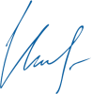
Председатель организационного комитета

И.Е. Маврин

Общие положения

- Настоящее положение о всероссийском Фестивале педагогических идей «Открытый урок» (далее Фестиваль) определяет порядок организации и проведения Фестиваля, порядок участия в Фестивале.
- Фестиваль проводится по инициативе Информационно – методического интернет проекта «Globus»
- Работы на Фестиваль принимаются в период с «19» августа по «15» сентября 2019 г.

Цели и задачи фестиваля

- предоставление возможности педагогу для самореализации и развития его творческого потенциала;
- предоставление участникам фестиваля возможности принять участие в мероприятии всероссийского масштаба
Участники Фестиваля
- Принять участие в Фестивале могут педагоги любых образовательных учреждений (дошкольных образовательных учреждений; средних общеобразовательных учреждений; учреждений начального, среднего и высшего профессионального образования; коррекционных образовательных учреждений; учреждений дополнительного образования детей и т.д.)
- Возраст участников не ограничен.
Номинации Фестиваля:
Для участия в Фестивале педагогу необходимо прислать конспект урока, занятия или любого мероприятия. Присланные материалы могут сопровождаться презентацией или видео роликами. Тематика конспектов не ограничена.
Порядок участия

- Заполните заявку на участие в фестивале.
- Оплатите оргвзнос. Размер оргвзноса составляет 190 (сто девяносто) рублей. Оргвзнос оплачивается за каждую конкурсную работу. Если работа выполнена в соавторстве, то оргвзнос оплачивается по количеству авторов и каждый педагог получает именной диплом.
- Отправьте письмо на электронный адрес globussait@yandex.ru Письмо должно содержать заявку, копию квитанции об оплате, материалы фестиваля. Все формируется в 1 папку. Название папки ФИО участника.
Награждение
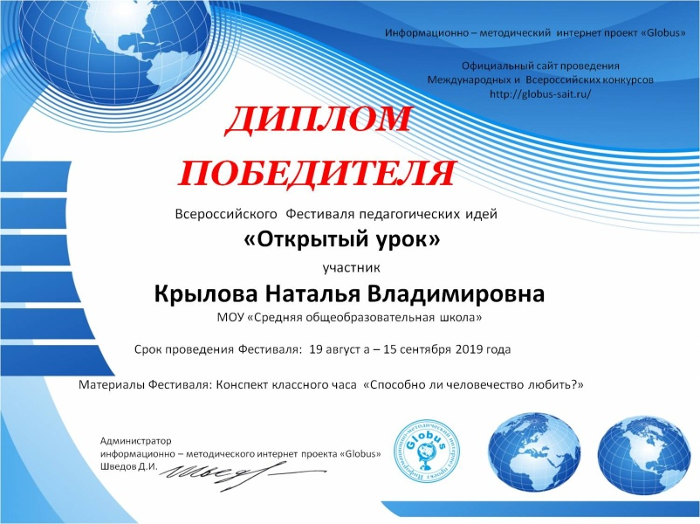
- По итогам Фестиваля все участники получают именные дипломы ПОБЕДИТЕЛЯ.
- Рассылка дипломов осуществляется в электронном виде на адрес электронной почты, указанный в заявке на участие в Фестивале, в течение 2 рабочих дней.
Желаем удачи!

Заявка на участие во II всероссийском Фестивале педагогических идей
«Открытый урок»
1 | Ф.И.О. участника
2 | Образовательное учреждение
3 | Название материалов фестиваля
4 | Электронный адрес, контактный телефон

Получатель платежа: ИП Маврин Иван Евгеньевич
ИНН/ КПП 595701257861
Расчетный счет № 4080 2810 3073 5097 5667
Банк: филиал Приволжский ПАО Банк «ФК Открытие»
БИК: 042282881
Корреспондентский счет: 3010 1810 3000 0000 0881 в РКЦ СОВЕТСКИЙ г.Нижний Новгород
Назначение платежа: Материалы фестиваля
Оплату необходимо производить на юридическое лицо
Также оплату можно произвести на карту банка «ФК Открытие» 2200 2901 2098 0918

Извещение  Кассир | Форма № ПД-4  ИП Маврин Иван Евгеньевич  (наименование получателя платежа)  595701257861 4 0 8 0 2 8 1 0 3 0 7 3 5 0 9 7 5 6 6 7  (ИНН/КПП получателя платежа) (номер счета получателя платежа)  в Филиал Приволжский ПАО Банка «ФК Открытие» БИК 0 4 2 2 8 2 8 8 1  (наименование банка получателя платежа)  Номер кор./сч. банка получателя платежа 3 0 1 0 1 8 1 0 3 0 0 0 0 0 0 0 0 8 8 1  Материалы фестиваля  (назначение платежа)  Ф.И.О плательщика  Адрес плательщика  Сумма платежа руб.  Дата « » 20 г.  С условиями приема указанной в платежном документе суммы, в т.ч. с суммой взимаемой платы за услуги банка, ознакомлен и согласен.  Подпись плательщика
Квитанция  Кассир | Форма № ПД-4  ИП Маврин Иван Евгеньевич  (наименование получателя платежа)  595701257861 4 0 8 0 2 8 1 0 3 0 7 3 5 0 9 7 5 6 6 7  (ИНН/КПП получателя платежа) (номер счета получателя платежа)  в Филиал Приволжский ПАО Банка «ФК Открытие» БИК 0 4 2 2 8 2 8 8 1  (наименование банка получателя платежа)  Номер кор./сч. банка получателя платежа 3 0 1 0 1 8 1 0 3 0 0 0 0 0 0 0 0 8 8 1  Материалы фестиваля  (назначение платежа)  Ф.И.О плательщика  Адрес плательщика  Сумма платежа руб.  Дата « » 20 г.  С условиями приема указанной в платежном документе суммы, в т.ч. с суммой взимаемой платы за услуги банка, ознакомлен и согласен.  Подпись плательщика

Оплату необходимо производить на юридическое лицо

